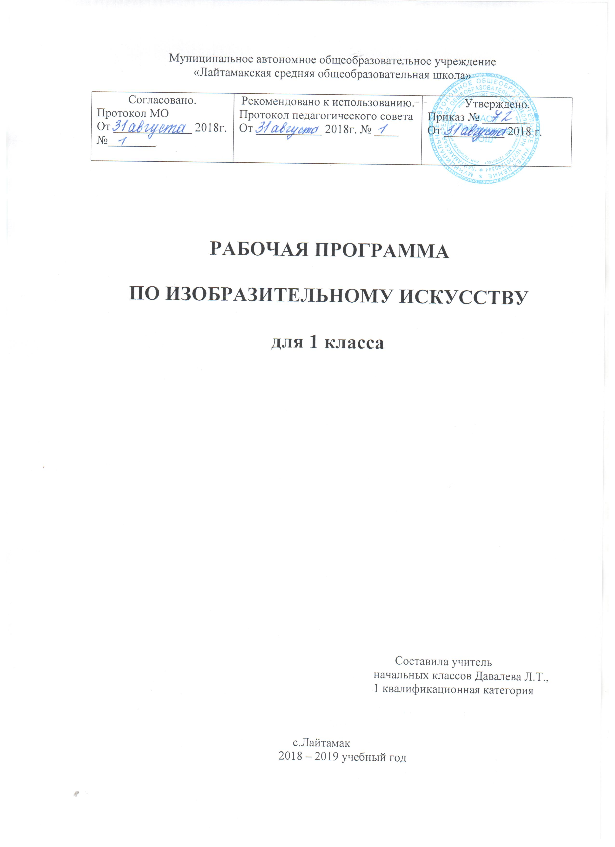

Рабочая программа по изобразительному искусству
1 класс
Разделы:
- Пояснительная записка
- Планируемые результаты изучения учебного предмета
- Содержание учебного предмета
- Тематическое планирование

Раздел 1. Пояснительная записка
Рабочая программа составлена на основании:
- Закон об образовании в Российской Федерации: Федеральный закон от 29 декабря 2012 г. № 273-ФЗ;
- Федеральный государственный образовательный стандарт начального общего образования: приказ Министерства образования и науки Российской Федерации от 06.10.2009 № 373; приказ Министерства образования и науки РФ от 31.12.2015г.№1576 «О внесении изменений в федеральный государственный образовательный стандарт начального общего образования;
- Примерная (М.: «Просвещение», 2010 г.) и авторская программа начального общего образования «Изобразительное искусство 1-4 классы», УМК «Школа России». М.: Просвещение, 2012. Автор: Б.М. Неменский;
- Основная образовательная программа начального общего образования МАОУ «Лайтамакская СОШ»;
- Учебный план МАОУ «Лайтамакская СОШ» на 2018-2019 учебный год;
- Приказ от 8 июня 2015 г. № 576 «О внесении изменений в федеральный перечень учебников, рекомендованных к использованию при реализации имеющих государственную аккредитацию образовательных программ начального и общего, среднего общего образования, утверждённого приказом Министерства образования и науки Российской Федерации от 31 марта 2014 г. № 253;
- Положение о рабочей программе педагога МАОУ «Лайтамакская СОШ».

Рабочая программа по изобразительному искусству в 1 классе рассчитана на 33 урока в течение учебного года (1 час в неделю, 33 учебные недели).

Цель программы:
- формирование художественной культуры учащихся как неотъемлемой части культуры духовной, т. е. культуры мироотношений, выработанных поколениями;
- формирования нравственно-эстетической отзывчивости на прекрасное и безобразное в жизни и искусстве, т. е. зоркости души ребенка;
- формирование у ребенка способности самостоятельного видения мира, размышления о нем, выражения своего отношения на основе освоения опыта художественной культуры.
Задачи:
    - постоянная смена художественных материалов, овладение их выразительными возможностями;
    - развитие специальных навыков, развитие чувств, а также овладение образным языком искусства (только в единстве восприятия произведений искусства и собственной творческой практической работы происходит формирование образного художественного мышления детей);
    - развитие наблюдательности, т.е. умения вглядываться в явления жизни;
    - развитие фантазии, т. е. способности на основе развитой наблюдательности строить художественный образ, выражая свое отношение к реальности;
    - развитие у ребенка интереса к внутреннему миру человека, способности углубления в себя, осознания своих внутренних переживаний.

Раздел 2. Планируемые результаты изучения учебного предмета
Личностными результатами изучения курса «Изобразительное искусство» в 1-м классе является формирование следующих умений:
- учебно-познавательный интерес к новому учебному материалу и способам решения новой задачи;
- основы экологической культуры: принятие ценности природного мира.
- ориентация на понимание причин успеха в учебной деятельности, в том числе на самоанализ и самоконтроль результата, на анализ соответствия результатов требованиям конкретной задачи.
- способность к самооценке на основе критериев успешности учебной деятельности;
Метапредметными результатами изучения курса «Изобразительное искусство» в 1-м классе является формирование следующих универсальных учебных действий (УУД).
Регулятивные УУД:
- учитывать выделенные учителем ориентиры действия в новом учебном материале в сотрудничестве с учителем;
- планировать свои действия в соответствии с поставленной задачей и условиями её реализации, в том числе во внутреннем плане;
- адекватно воспринимать предложения и оценку учителей, товарищей, родителей и других людей;

Познавательные УУД:
- строить сообщения в устной и письменной форме;
- ориентироваться на разнообразие способов решения задач;
- строить рассуждения в форме связи простых суждений об объекте, его строении, свойствах и связях;
Коммуникативные УУД:
- допускать возможность существования у людей различных точек зрения, в том числе не совпадающих с его собственной, и ориентироваться на позицию партнёра в общении и взаимодействии;
- формулировать собственное мнение и позицию;
- задавать вопросы;
- использовать речь для регуляции своего действия.
Предметными результатами изучения курса «Изобразительное искусство» в 1-м классе является сформированность следующих умений:
Обучающийся научится:
- различать основные виды художественной деятельности (рисунок, живопись, скульптура, художественное конструирование и дизайн, декоративно-прикладное искусство) и участвовать в художественно-творческой деятельности, используя различные художественные материалы и приёмы работы с ними для передачи собственного замысла;
- узнает значение слов: художник, палитра, композиция, иллюстрация, аппликация, коллаж, флористика, гончар;
- узнавать отдельные произведения выдающихся художников и народных мастеров;
- различать основные и составные, тёплые и холодные цвета; изменять их эмоциональную напряжённость с помощью смешивания с белой и чёрной красками; использовать их для передачи художественного замысла в собственной учебно-творческой деятельности; основные и смешанные цвета, элементарные правила их смешивания; эмоциональное значение тёплых и холодных тонов; особенности построения орнамента и его значение в образе художественной вещи;
- знать правила техники безопасности при работе с режущими и колющими инструментами; способы и приёмы обработки различных материалов;
- организовывать своё рабочее место, пользоваться кистью, красками, палитрой; ножницами;
- передавать в рисунке простейшую форму, основной цвет предметов;
- составлять композиции с учётом замысла;
- конструировать из бумаги на основе техники оригами, гофрирования, сминания, сгибания;
- конструировать из ткани на основе скручивания и связывания;
- конструировать из природных материалов;
- пользоваться простейшими приёмами лепки.
Обучающийся получит возможность научиться:
- усвоить основы трех видов художественной деятельности: изображение на плоскости и в объеме; постройка или художественное конструирование на плоскости, в объеме и пространстве; украшение или декоративная деятельность с использованием различных художественных материалов;
- участвовать в художественно-творческой деятельности, используя различные художественные материалы и приёмы работы с ними для передачи собственного замысла;
- приобрести первичные навыки художественной работы в следующих видах искусства: живопись, графика, скульптура, дизайн, декоративно-прикладные и народные формы искусства;
- развивать фантазию, воображение;
- приобрести навыки художественного восприятия различных видов искусства;
- научиться анализировать произведения искусства;
- приобрести первичные навыки изображения предметного мира, изображения растений и животных;
- приобрести навыки общения через выражение художественного смысла, выражение эмоционального состояния, своего отношения в творческой художественной деятельности и при восприятии произведений искусства и творчества своих товарищей.

Система оценки достижения планируемых результатов:
Объектом оценки результатов освоения программы по предмету «Изобразительное искусство» является способность учащихся решать учебно-познавательные и учебно-практические задачи. Оценка достижения предметных результатов ведется как в ходе текущего и промежуточного оценивания, так и в ходе выполнения итоговых проверочных работ. Результаты накопленной оценки, полученной в ходе текущего и промежуточного оценивания, фиксируются в форме портфеля достижений и учитываются при определении итоговой оценки. Преодолению неуспешности отдельных учеников помогают коллективные работы, когда общий успех поглощает чью-то неудачу и способствует лучшему пониманию результата. Система коллективных работ дает возможность каждому ребенку действовать конструктивно в пределах своих возможностей.
Формами подведения итогов реализации программы являются тематические выставки.
Оценка деятельности учащихся осуществляется в конце каждого занятия. Работы оцениваются качественно по уровню выполнения работы в целом (по качеству выполнения)изучаемого приема или операции, по уровню творческой деятельности, самореализации, умению работать самостоятельно или в группе).

Критериями оценивания работ являются следующие параметры: оформление (оригинальность дизайна, цветовое решение, оптимальность сочетания объектов), техника выполнения (оправданность выбранных средств, использование различных способов изображения), техническая реализация (сложность организации работы, соответствие рисунка заданной теме, название рисунка).

Обсуждение детских работ с точки зрения их содержания, выразительности, оригинальности активизирует внимание детей, формирует опыт творческого общения.
Периодическая организация выставок дает детям возможность заново увидеть и оценить свои работы, ощутить радость успеха. Выполненные на уроках работы учащихся могут быть использованы как подарки для родных и друзей, применяться в оформлении школы.
Требования к уровню подготовки учащихся

В результате обучения дети научатся пользоваться художественными материалами и применять главные средства художественной выразительности живописи, графики, скульптуры, декоративно-прикладного искусства в собственной художественно-творческой деятельности. Полученные универсальные учебные действия учащиеся также могут использовать в практической деятельности и повседневной жизни для самостоятельной творческой деятельности, обогащения опыта восприятия произведений изобразительного искусства, оценки произведений искусства при посещении выставок и художественных музеев искусства.
В результате изучения курса «Изобразительное искусство» первоклассник научится:
- понимать, что такое деятельность художника (что может изобразить художник – предметы, людей, события; с помощью каких материалов изображает художник – бумага, холст, картон, карандаш, кисть, краски и пр.);
- различать основные (красный, синий, желтый) и составные (оранжевый, зеленый, фиолетовый, коричневый) цвета;
- различать теплые (красный, желтый, оранжевый) и холодные (синий, голубой, фиолетовый) цвета;
- узнавать отдельные произведения выдающихся отечественных и зарубежных художников, называть их авторов;
- сравнивать различные виды изобразительного искусства(графики, живописи, декоративно-прикладного искусства, скульптуры и архитектуры);
- использовать художественные материалы (гуашь, акварель, цветные карандаши, бумагу);
- применять основные средства художественной выразительности в рисунке, живописи и скульптуре (с натуры, по памяти и воображению); в декоративных работах – иллюстрациях к произведениям литературы и музыки;
- пользоваться простейшими приемами лепки (пластилин, глина);
- выполнять простейшие композиции из бумаги.
Первоклассник получит возможность научиться:
- использовать приобретенные знания и умения в практической деятельности и повседневной жизни, для самостоятельной творческой деятельности;
- воспринимать произведения изобразительного искусства разных жанров;
- оценивать произведения искусства (выражение собственного мнения) при посещении выставок, музеев изобразительного искусства, народного творчества и др.;
- применять практические навыки выразительного использования линии и штриха, пятна, цвета, формы, пространства в процессе создания композиций.

Раздел 3. Содержание учебного предмета «Изобразительное искусство» в 1 классе
Ты изображаешь. Знакомство с Мастером Изображения. (9 часов).
Участие в различных видах изобразительной, декоративно прикладной и художественно конструктивной деятельности. Изображение с натуры, по памяти и воображению (натюрморт, пейзаж, человек, животные, растения).Освоение основ рисунка, живописи, скульптуры, декоративно прикладного искусства.
Знакомство с Мастером Украшения. (8 часов).
Создание моделей предметов бытового окружения человека. Овладение элементарными навыками бумагопластики.

Ты строишь. Знакомство с Мастером Постройки. (11 часов).
Выбор и применение выразительных средств для реализации собственного замысла в рисунке, аппликации, художественном изделии.
Передача настроения в творческой работе (в живописи, графике, скульптуре, декоративноприкладном искусстве, художественном конструировании) с помощью цвета, композиции, пространства, линии, штриха, пятна, объема.
Изображение, украшение, постройка всегда помогают друг другу. (5 часов).
Использование в индивидуальной и коллективной деятельности различных художественных техник и материалов: аппликация, бумажная пластика, гуашь, акварель, пастель, восковые мелки, карандаш, фломастеры, пластилин, подручные и природные материалы.
Выражение своего отношения к произведению изобразительного искусства в высказываниях, рассказе. Участие в обсуждении содержания и выразительных средств произведений изобразительного искусства.

Раздел 4. Тематическое планирование

Раздел | Количество часов | Из них
Раздел | Количество часов | Экскурсии
Ты изображаешь.  Знакомство с мастером Изображения. | 9
Ты украшаешь.  Знакомство с Мастером Украшения. | 8
Ты строишь.  Знакомство с Мастером Постройки. | 11
Изображение, украшение, постройка всегда помогают друг другу. | 5 | 1
Итого: | 33 | 1

